國立自然科學博物館 科學學習中心教案指引
教學主題 | 又快又給力的車子 | 教學時間 | 100分鐘
設計者 | 王文澤 | 適用年級 | 國小高年級與國中
教材準備 | - 平地跑道一組  - 爬坡跑道一組  - 組裝車子若干台  - 電壓測量器一個  - 學習單：每組一份  - 教學PPT  ※學習單、教學PPT可自SLC網站下載，老師申請外借教材主要為第1、2、3、4項教具
教學目標 | 幫助學生發展科學思維的能力 ＊科學思維的步驟如下：  透過觀察，培養同學探索的能力  ↓  提出自己的想法  ↓  訓練同學如何去設計實驗  ↓  學習收集與分析實驗數據、提出結論
內容摘要 | 又快又給力的車子這個教案最主要的目的是要幫助學生發展科學思維的能力，透過觀察、探索發現問題時，提出自己的想法，訓練同學如何去設計實驗，收集與分析實驗數據、提出結論。來解決生活中所碰到和面臨的問題。  利用一部可更換齒輪大小的玩具車實際測試，模擬騎腳踏車在平地時要如何來換檔，車子才可以跑得快又省力；在爬坡時，又要換成什麼齒輪，才可輕鬆的爬上山坡。最後想一想，如何來設計一部平地可以跑得快，爬坡又給力的車子。  期待學生按照正確的科學方法來實驗，最終找到答案來支持自己提出的想法。透過這種的訓練可以來增加同學們生活的技能。

一、教案流程圖

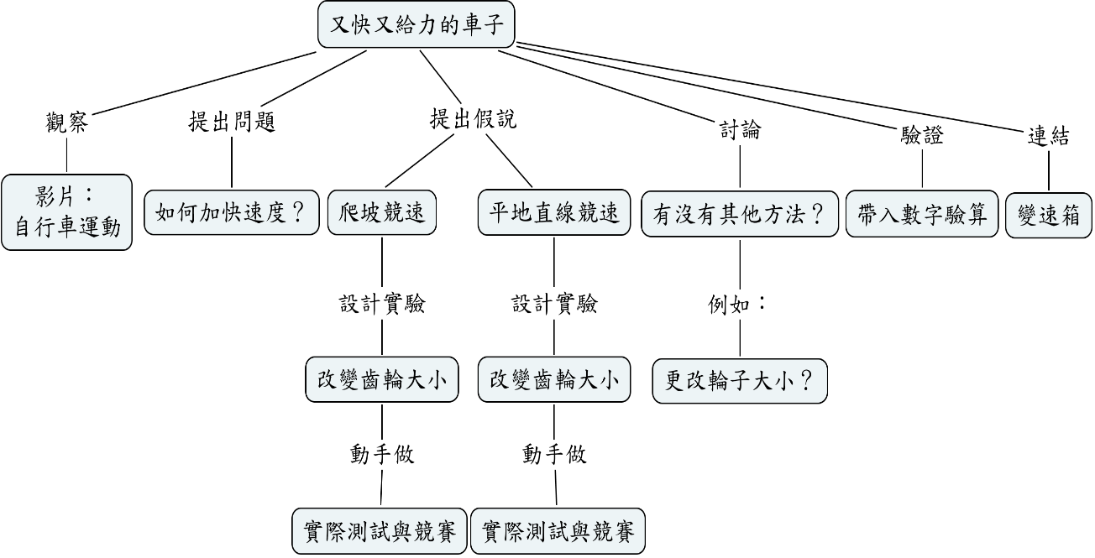

二、教學活動說明
活動一：車子組裝 時間：30分鐘
教學目標 | 教學活動 | 使用教具與  教學注意事項
透過觀察，培養同學探索的能力 | 觀察影片—從騎自行車在平地及爬坡的兩段影片中來發現問題  1、觀察內容：腳踩的速度、齒輪的變化、腳踏車行進的速度  2、想一想：平地與爬坡時用的力氣或選擇的齒輪會一樣嗎？  如果同樣的力氣，平地時輕鬆愉快，要爬坡時該  怎麼辦？ | 1.請將班級學生分組，每組人數以4~6人為宜  2.每組的教具包含請參考上述說明。  3.活動結束後，請繳回。
車子的製作（請參考製作的步驟及注意事項） | 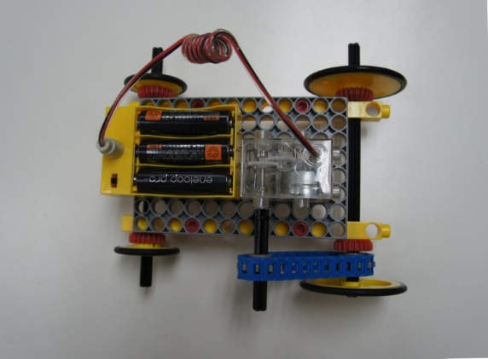
解決問題的能力--提出解決方案 | - 當車子跑歪了？輪子齒輪鬆脫了？  - 鏈條鬆脫了？各項零件位置對不對？  - 電路連接不當？  - 跑的速度不佳？
活動二：測試車子是否能跑得又快又直？ 時間：20 分鐘
教學目標 | 教學活動 | 使用教具與  教學注意事項
體驗、探索、發現 | 甚麼是最公平的開始？注意車子要從哪裡開始計時較正確？  開始計時前還有沒有哪些需要注意或改進的地方？ | 教具：  1.車子調整  2.注意跑道是否組裝正確  3.學習單
活動三： 實際測試並計時 時間：30 分鐘
教學目標 | 教學活動 | 使用教具與  教學注意事項
指導學生如何設計實驗 | 1、平地  i、提出自己的想法  ii、操作變因：改變動力齒輪的大小 ，30齒 、20齒 、10齒  iii、控制變因：後齒輪、車輪、車身、電池、鍊條、路面材質等等  iv、應變變因：  註：為減少車子一開始跑時，最大靜摩擦力的影響，前面70公分的時間不計  2、爬坡  i、提出自己的想法  ii、操作變因：改變動力齒輪的大小 ，30齒 、20齒 、10齒  iii、控制變因：後齒輪、車輪、車身、電池、鍊條、路面材質等等  iv、應變變因：  註：為減少車子一開始跑時最大靜摩擦力的影響，由坡道前70公分平地起跑，爬坡時才開始計時 | 教具：  1.平地跑道一組  2.爬坡跑道一組  3.車子若干台  4.學習單
  動力  齒輪 | 跑 3 公尺需幾秒
  動力  齒輪 | 第一次 | 第二次 | 第三次 | 平均
  30齒
  20齒
  10齒
  動力  齒輪 | 爬坡 3 公尺需幾秒
  動力  齒輪 | 第一次 | 第二次 | 第三次 | 平均
  30齒
  20齒
  10齒
動四：討論並提出結論 時間：10 分鐘
教學目標 | 教學活動 | 使用教具與  教學注意事項
1.訓練學生統計資料及發表的能力  2. 延伸探索 | 1.由各小組成員派代表上台發表實驗數據與結論  2.還有甚麼辦法來改變車子的速度與爬坡力？  改變輪子直徑的大小、輪子的寬度、增加電池串聯個數、改變後齒輪齒數？  3.有沒有最佳比例？
活動五：連結 時間：10分鐘
教學目標 | 教學活動 | 使用教具與  教學注意事項
指導學生連結到生活上的經驗與運用 | - 汽機車變速箱  - 時鐘的時針分針秒針  

